Nebraska busca ser una organización El Plan Estratégico para los Años Fiscales 2024-2028 agudiza nuestro énfasis en tres áreas de enfoque: Libre de Daños, Entornos Más Inclusivos e Involucrar a las Personas con Discapacidades en la Defensa.

Disability Rights inclusiva. En todo nuestro trabajo, nuestro objetivo es involucrar y presentar a las personas con discapacidad en roles significativos: como participantes, como capacitadores, como expertos personales en la experiencia de vida de una persona con discapacidad. Desafiamos a otras organizaciones y grupos de establecimiento de políticas a involucrar a las personas con discapacidad en roles tan significativos.

Valoramos sus comentarios sobre nuestras áreas de enfoque para el año fiscal 2026. Tómese unos minutos para completar nuestra encuesta antes del 30 de julio, 2025. Sus comentarios son esenciales para nosotros.

Para obtener ayuda o solicitar la encuesta en un formato alternativo, comuníquese con nuestra oficina al 800-422-6691.

¡Gracias por tomarse el tiempo para ayudarnos!

**PRIORIDADES, METAS Y OBJETIVOS PROPUESTOS PARA EL AÑO FISCAL 2025**

**ÁREA DE ENFOQUE: LIBERTAD DE DAÑO**

**Meta 1A: Identificar, monitorear y abogar por el cambio en lugares donde las personas con discapacidad aprenden, viven y trabajan.**

**1A.1:** Mantener una presencia regular en el Centro de Desarrollo Estatal Beatrice (BSDC), incluyendo documentación disponible para nosotros.

**1A.2:** Mantener una presencia regular en el Lincoln Regional Center (LRC) al menos dos veces al mes.

**1A.3:** Supervisar 35 entornos donde las personas con discapacidad están segregadas, aisladas y congregadas.

**1A.4:** Implementar la Protección y Defensa de los Beneficiarios del Programa Representante de Pago del Beneficiario.

**Meta 1A:**   No importante  Importante  Muy Importante

Comentarios:

**Meta 1B: Investigar y responder a las denuncias de abuso, negligencia y explotación utilizando una variedad de enfoques para garantizar que las personas vulnerables con discapacidad no sufran daños.**

**1B.1:** Investigar y responder al menos 35 denuncias de abuso, negligencia o explotación a través de defensa sistemática, defensa individual, defensa limitada y asistencia para la autodefensa.

**1B.2:** Participar en dos actividades para abordar áreas en las que las políticas públicas podrían fortalecer la protección contra daños para las personas con discapacidad.

**1B.3:** Investigar y responder al uso inapropiado sistémico de restricción y reclusión en el Centro Regional Lincoln.

**1B.4:** Llevar a cabo cinco capacitaciones y actividades de divulgación para educar a las instalaciones y entidades sobre la autoridad de acceso de Disability Rights Nebraska.

**Meta 1B:**   No importante  Importante  Muy Importante

Comentarios:

**AREA DE ENFOQUE: CONFIGURACIONES MAS INCLUSIVA**

**Meta 2A: Investigar y responder a las denuncias de violaciones de derechos que impiden que las personas con discapacidad aprendan, vivan y trabajen en los entornos más inclusivos.**

**2A.1:** Abordar al menos 50 presuntas violaciones de la Ley Estadounidenses con Discapacidades, la Sección 504 de la Ley de Rehabilitación, la Ley de Educación para Individuos con Discapacidades, la Ley de Vivienda Justa y la Ley de Vivienda Justa de Nebraska mediante defensa sistemática, defensa individual, defensa limitada y autodefensa.

**2A.2:** Proporcionar defensa individual, defensa limitada y asistencia de autodefensa a al menos cinco personas que necesiten asistencia tecnológica y servicios relacionados.

**2A.3:** Ayudar a al menos 15 beneficiarios del Seguro Social que enfrentan barreras para el empleo a través de defensa individual, defensa limitada y asistencia de autodefensa.

**Meta 2A:**   No importante  Importante  Muy Importante

Comentarios:

**Meta 2B: Abogar para que las personas con discapacidad aprendan, vivan y trabajen en los entornos más inclusivos.**

**2B.1:** Participar en una variedad de esfuerzos de defensa, incluida la colaboración con organizaciones interesadas, para abordar el Plan Olmstead, incluída la necesidad de vivienda y servicios integrados para personas con enfermedades mentales graves.

**2B.2:** Realizar tres actividades educativas para abordar el empleo de personas con discapacidad, incluyendo el salario mínimo inferior al mínimo, el empleo integrado competitivo, el empleo con apoyo y el programa de Seguro Medicaid para Trabajadores con Discapacidad.

**2B.3:** Continuar investigando las barreras para recibir servicios en el entorno más integrado que experimentan los niños y jóvenes con enfermedades mentales que se encuentran en centros de tratamiento residencial, incluídos los centros de justicia juvenil y realizar visitas de control a cuatro centros identificados.

**2B.4:** Realizar tres actividades educativas para abordar los Servicios Domiciliarios y Comunitarios Basados en Servicios económicos y accesibles para personas con discapacidad.

**2B.5** Crear conciencia sobre las necesidades de las personas con discapacidades más vulnerables y el trabajo que hacemos al realizar actividades de divulgación a través de la construcción de relaciones, presentaciones, eventos/exhibiciones, materiales y otros métodos.

**2B.6:** Organizar, educar y brindar apoyo continuo a los ciudadanos comunes en todo Nebraska para que se conviertan en defensores laicos efectivos de las oportunidades de educación inclusiva para estudiantes con discapacidades.

**2B.7:** Participar en tres actividades educativas para abordar la discapacidad en la gestión, planificación y respuesta a emergencias..

**Meta 2B:**   No importante  Importante  Muy Importante

Comentarios:

**Area de Enfoque 3: Involucrar a las Personas con Discapacidad en**

**Meta 3A: Brindar oportunidades para que las personas con discapacidad aprendan a ser defensores efectivos y apoyarlos en la defensa de las cosas que afectan sus vidas.**

**3A.1:** Proporcionar dos oportunidades para que las personas con discapacidades participen en la investigación, la educación y la promoción de políticas públicas relacionadas con la discapacidad.

**3A.2:** Continuar educando y creando conciencia sobre la toma de decisiones de apoyo en Nebraska.

**3A.3:** Divulgar e informar al menos a 700 personas con discapacidad sobre sus derechos de voto.

**Meta 3A:**   No importante  Importante  Muy Importante

Comentarios: Haga clic o toque aquí para ingresar texto

|  |  |  |
| --- | --- | --- |
| **Háblenos de usted:** | Persona con discapacidad  Miembro de la familia  Abogar por | Proveedor de servicios  Profesional  Otro (por favor, explique) |
| **Etnias** | Etnia desconocida  Hispano/Latino | No hispano/latino  No seleccionado |
| **Razas** | Indígena Americano  Nativo de Alaska  Asia  Negro / afroamericano  India indio  Nativo de Hawái | Otros isleños del Pacífico  Raza desconocida  Dos o más razas  Caucásico  Otro (por favor, explique) |
| **¿Vive en una zona urbana o rural?** | Urbano (Omaha, Lincoln, Bellevue, Grand Island) | Rural (Todas las demás ciudades de Nebraska)  Desconocido |

**Cualquier comentario adicional**: Haga clic o toque aquí para ingresar texto.

Gracias!

Por favor una vez que complete la encuesta debe enviarla por correo electrónico [info@disabilityrightsnebraska.org](mailto:info@disabilityrightsnebraska.org).

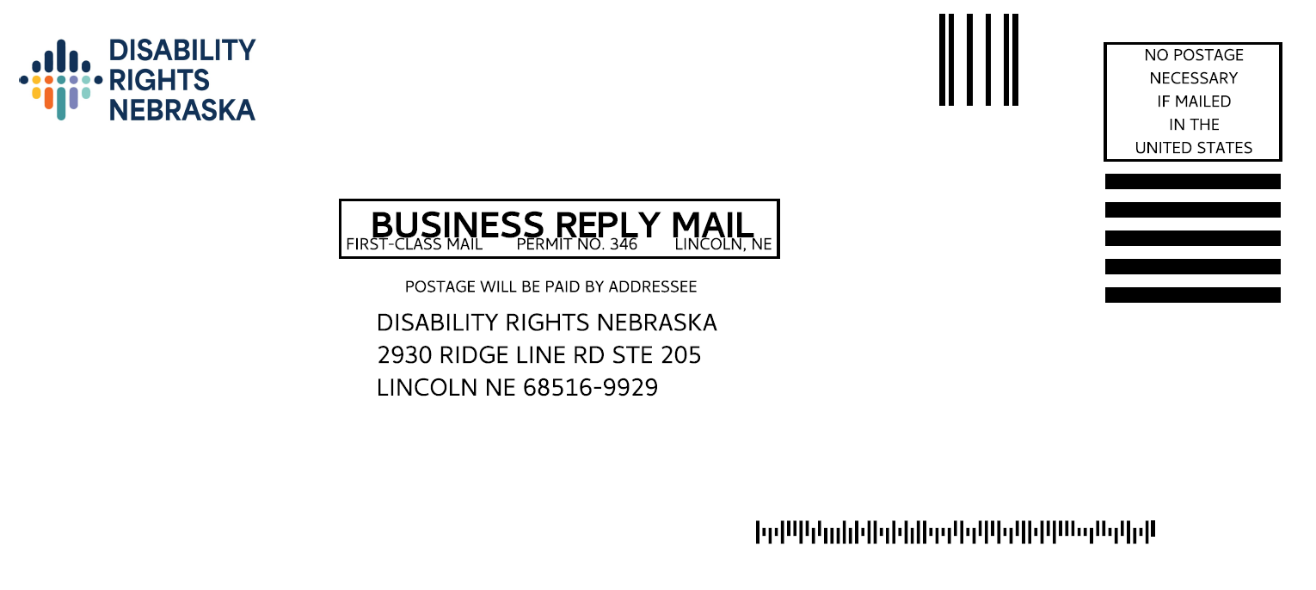

**THANK YOU!**

